Revista de Comunicación y Salud, 2019, Vol. 2, nº 1, pp. x-x
Editado por Cátedra de Comunicación y Salud
ISSN: 2173-1675

Reseña

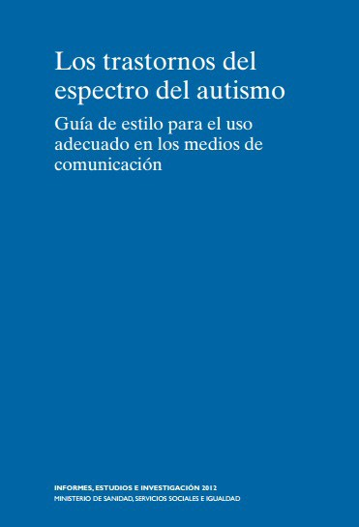
Título del libro
(Arial 14, negrita, centrado, interlineado sencillo):
Subtítulo. (Año). X páginas
Disponible en

http://www./
(Arial 12, negrita, centrado, interlineado sencillo):

Reseñado por (nombre, apellidos)
Filiación, país.
(Arial 14, negrita, centrado, interlineado sencillo):

Texto texto texto texto texto texto texto texto texto texto texto texto texto texto texto texto texto texto texto texto texto texto texto texto texto texto texto texto texto texto texto texto texto texto texto texto. (Arial, 12, normal, justificado, interlineado sencillo)

